桃園市方曙商工均質化5G智慧生活適性學習計畫

**一、源起：**

結合智慧機器人及人工智慧最令人矚目的領域是無人載具技術可分為：大眾熟知的無人飛行載具（UAV）、無人地面載具（UGV）與無人水域載具（UMV）等三種類型。本校自造者基地以「無人機」及「無人車」應用本次科技體驗的主軸，希望藉由新科技推動，讓學生了解本校特色是為企業創新培育人才。

本次巡迴車方向以「無人機駕駛」、「無人車駕駛」、「智慧醫療」為主，讓學生有機會人人操作智慧科技輔具，體驗「智慧城市」的將來的發展。

**二、依據：**桃三區108學年度高級中等學校適性學習社區教育資源均質化實施方案。

**三、目標：**

1.學生學會操控四軸飛行器為基礎，讓學生瞭解飛行原理，接著進行室內機操作體驗。

2.學生學會操控無人車駕駛，了解程式設計及自動控制無人車原理，對電子電機群有更深入的了解。

3.學生將照顧服務及護理所需的身體課程，打造專屬VR體驗空間，擴大VR體驗之層面及VR技術在教育上的應用，導入「VR醫護教學軟體」與「AR防疫教學輔具」。

四、主辦單位：國前教育署

五、承辦單位：方曙商工高級中等學校

六、時間：109年5月18日~ 109年6月19日

七、地點：各國中室內空間

八、參加對象：國中三年級. 。

**九、體驗內容表:**

|  |  |  |
| --- | --- | --- |
|  | | |
| 站別 | 內容 | 人數/時間 |
| 第一站  運算邏輯體驗 | 無人載具室內遙控機體驗 | 30人/40分鐘 |
| 第二站  智慧醫療/程式設計體驗 | VR 應用 - 智慧醫療  無人車-道路駕駛體驗 | 30人/40分鐘 |

十、活動項目：

(一)分組課程體驗:

「室內無人機競賽體驗」、「無人車道路駕駛」、「VR智慧醫療」、為主要實施方向，將科技結合產業職涯應用為特色課程主軸。

(二)5G趨勢講座: 邀請大學對升學前景說明，讓國三學生了解產業需求，並說明產業的方向， 開放產業及與國高中生交流課程發展與技能。

站一 :飛行駕駛體驗

一、緣起：

無人機是人工智慧鏈的重要一環，透過影像處理及大數據分析特性，可以切入任何領域，達到傳統人力無法比擬的效率。為因應新課綱科技領域即將推行，以及迎接無人機應用新世代來臨，希望將新世代教育思維注入偏鄉學校，從小扎根，讓參賽的學童了解無人機系統組成飛行原理性能及安全等認知之外，分組體驗室內無人機操作認識現今社會極為重視之無人機技術之相關應用。

二、目的：

1.培養學生運算思維能力，透過無人機將應用從平面運動帶動立體運動，可以取得其他形式難以達成 的視角。

2. 飛行是人類生物本能無法企及的夢想，有強烈的吸引力，透過無人機課程設計，可以帶出強大的學習驅動力。

3. 因應未來航空運輸界革命，培養未來航空界人才。

三、體驗流程說明:

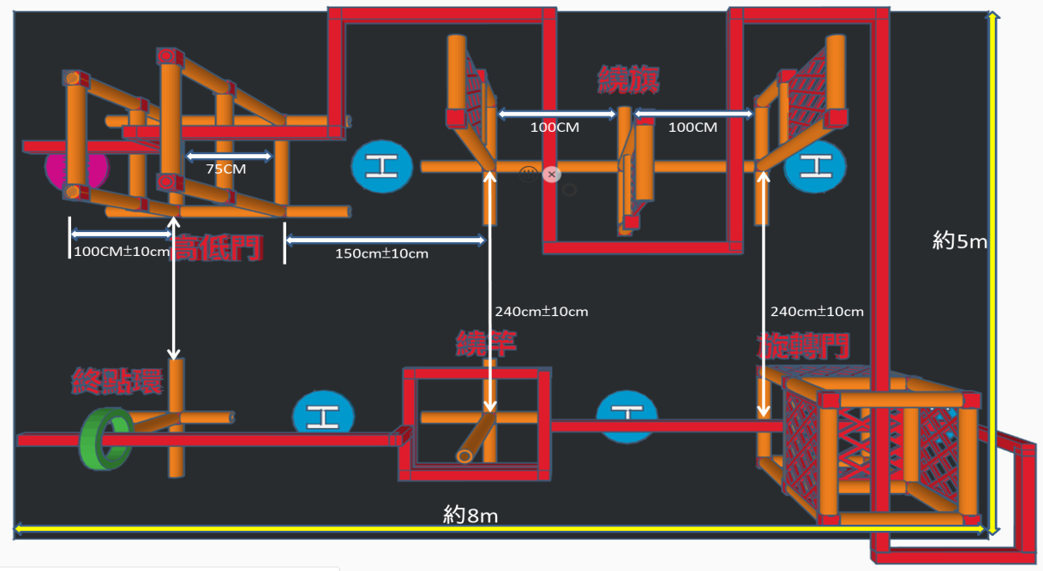

站二 VR 應用 - 智慧醫療

一、緣起：

虛擬實境和擴增實境不僅可以用來輔助醫生工作，還可以用來治療恐懼症、自閉症等心理疾病以及遠端影片診斷等。醫學VR已應用在醫學教育到臨床應用上，例如解剖生理教學、客制化重現沉浸式VR場景、臨床技能訓練與手術術前規劃等。透過VR，能實際幫助學生、老師、臨床人員及病人。

像是在基礎解剖生理教學方面，戴上VIVE虛擬實境頭盔，搭配全世界第一套虛擬實境解剖生理教學軟體3D Organon，打破過去傳統人體模型及影片無法達到的學習經驗。除此之外VR在醫病溝通關係也有相當改善，VR從解剖教學到臨床外科手術解說，病人能理解醫師在說什麼。在VR的環境中清楚看見醫師標註的病灶及中文解剖名詞，協助醫病共享決策(Shared Decision Making, SDM)，提升醫療溝通品質及病人滿意度。

二、目的：

1.培養立體思維能力，透過VR科技將應用從平面閱讀到雙向互動學習，是其他形式難以達成的視角。

2. 虛擬實境在弭補距離、時間及空間的差距，有強烈的吸引力，經程式設計課程中可以帶出強大的學習驅動力。

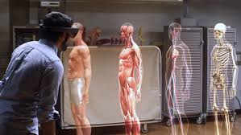3. 因應未來科技革命，培養未來智慧科技人才。 :

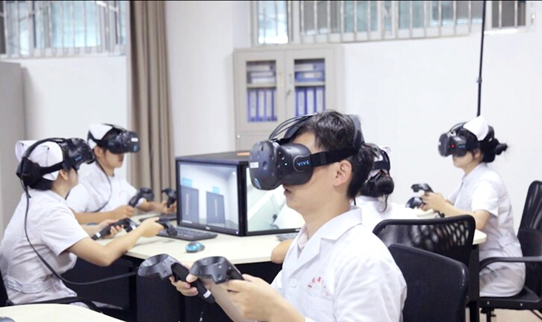

站二 無人車道路駕駛競技

一、緣起：

教育部於2001年頒佈創造力教育白皮書( White Paper on Creative Education)向全國宣導創意的概念和創造力教育的資源。 體驗「智慧鐵人創意競賽」，以彰顯**智慧**、**體力**與**創意**三要素，民國108年教育部推出新課綱，新課綱強調「自動好」，由「自發、互動、共好」的核心理念，延伸為「自主行動」、「溝通互動」、「社會參與」等三面九項的核心素養，與智慧鐵人創意競賽推動的精神完全相同，智慧鐵人的理念正式成為教育主流。

二、目標:

1.培養學生運算思維能力，透過無人車之程式設計，除了可以讓學生體驗親手控制無人車，體驗道路駕駛樂趣外，還可以培養學生對於道路安全之知識。

2.透過運算思維邏輯訓練，學生除了可以透過道路駕駛方式，實體驗證無人車在駕駛過程中所需指令及操控，並透過無人機課程設計解說邏輯流程，可以帶給學生在運算思維之學習驅動力。

3. 因應未來自動化生產及程式設計行業，培養未來產業人才。

三、 體驗流程

1.學生透過駕駛無人車，行走限定道路並躲過障礙，了解無人車所需駕駛流程及限定。

2.透過城市流程圖說明，若要讓無人車自動行走，需要考慮那些因素及感測器。

3.透過城市邏輯說明，劃出流程圖，在學生體驗過無人車操控後，讓學生了解，撰寫程式前所需準備之運算思維邏輯。

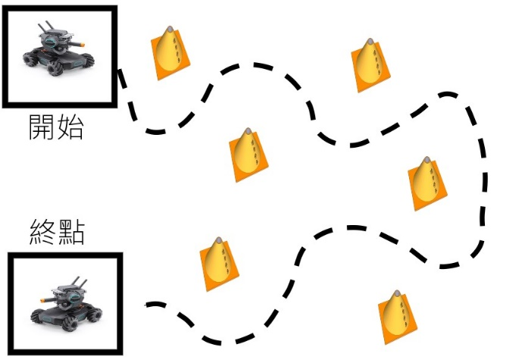 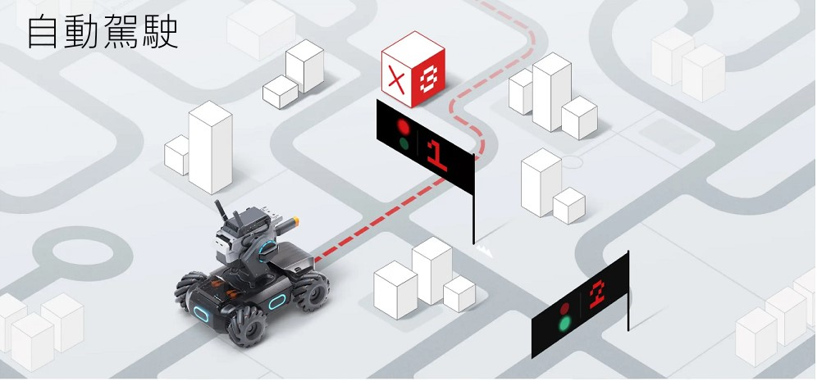

十一、活動流程：

|  |  |  |
| --- | --- | --- |
| **時間** | **活 動 內 容** | |
| 5分鐘 | 特色課程說明 | |
| 35分鐘 | 動力機械群  **(飛機修護科)**  **主題:室內無人機競賽** | 家事職群  **(照顧服務科)**  **主題:VR應用-智慧醫療** |
| **電機電子**職群  **(資訊科)**  **主題:無人車道路駕駛** |
| 10分鐘 | 整理設備 | |

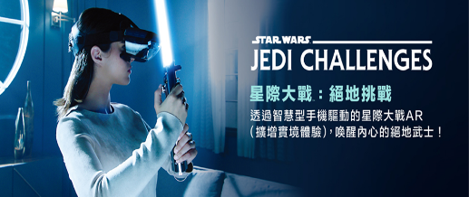十二、活動場地需求:

1.體驗時間:一堂課40分鐘 人數:30人為上限/場

2.場地需可接110V電源

3.請安排二間空教室(無桌椅)

4.長條桌四張

5.請提供參加學生名單一份

6.防疫協助

回覆單

|  |  |  |  |
| --- | --- | --- | --- |
| 國中學校名稱 |  | | |
| 聯絡人姓名 |  | 職稱 |  |
| 聯絡電話 |  | 行動電話 |  |
| 可參與課程日期 | 109年 月 日 上 /下午 | | |
| E_mail |  | | |



◎請傳真03-4092038葉芳君 ；謝謝!

聯絡電話：(03)479-6345轉168聯絡人：葉芳君

電子表單回覆 <https://reurl.cc/QdWW7O>

均質化-國中回覆單附件一、方曙商工108學年均質化活動報名表

|  |  |  |  |  |  |  |
| --- | --- | --- | --- | --- | --- | --- |
| 學 校 | | |  | | | |
| 聯絡人姓名 | | |  | | 職稱 |  |
| 聯絡電話 | | |  | | 行動電話 |  |
| 參與研習學生基本資料 | | | | | 帶隊老師 |  |
| 行動電話 |  |
| 編號 | 班級 | 姓名 | | 性別 | 電話號碼 | 簽到處 |
| 1 |  |  | |  |  |  |
| 2 |  |  | |  |  |  |
| 3 |  |  | |  |  |  |
| 4 |  |  | |  |  |  |
| 5 |  |  | |  |  |  |
| 6 |  |  | |  |  |  |
| 7 |  |  | |  |  |  |
| 8 |  |  | |  |  |  |
| 9 |  |  | |  |  |  |
| 10 |  |  | |  |  |  |
| 11 |  |  | |  |  |  |
| 12 |  |  | |  |  |  |
| 13 |  |  | |  |  |  |
| 14 |  |  | |  |  |  |
| 15 |  |  | |  |  |  |
| 16 |  |  | |  |  |  |
| 17 |  |  | |  |  |  |
| 18 |  |  | |  |  |  |
| 19 |  |  | |  |  |  |
| 20 |  |  | |  |  |  |

**方曙商工108學年均質化特色課程活動家長同意書**

1. 參加對象：國中九年級學生。(**因應疫情，請參加體驗的同學務必戴口罩**)
2. 辦理時間：109年 月 日 上/下午 (國中填寫)
3. 地點: (國中填寫)
4. 課程內容:

|  |  |  |
| --- | --- | --- |
| **時間** | **活 動 內 容** | |
| 10分鐘 | 特色課程說明 | |
| 40分鐘 | 動力機械群  **(飛機修護科)**  **主題:室內無人機競賽** | 家事職群  **(照顧服務科)**  **主題:VR應用-智慧醫療** |
| **電機電子**職群  **(資訊科)**  **主題:無人車道路駕駛** |
| 10分鐘 | 整理設備 | |

基本資料

|  |  |  |  |
| --- | --- | --- | --- |
| **姓名** |  | **就讀國中** | **國中** |
| **性別** |  | **國中班級** | **九 年 班** |
| **出生日期** | **年 月 日** | **身分證字號** |  |
| **學生手機** |  | **緊急聯絡人電話** |  |
| **家長簽名:** |  | | |
| **填妥資料後請交給國中輔導處的資料組長** | | | |
| **活動承辦人:葉芳君 03-4796345* 823 方曙商工學校傳真：03-4092038** | | | |